DÚHA
Sociálny časopis pre nevidiacich a slabozrakých občanov
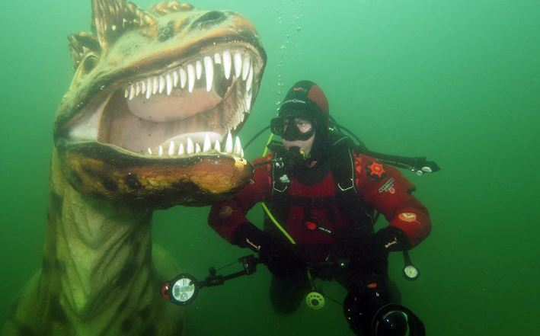
Zdroj: www.divers24.pl

Ponorte sa do Dúhy a nechajte starosti vysoko nad hladinou! Potápačov z rehabilitačného centra, o ktorom vám povieme, nezaskočí, keď prídete s bielou palicou alebo na invalidnom vozíku. Nebudete prvý, ani posledný. Stať by sa vám nemalo nič, ale keby náááhodou, nevidiaci a slabozrakí Prešovčania vám poskytnú prvú pomoc, Bratislavčania utíšia šok rozprávaním o tom, ako hladkali žirafy, a Košičania o tom, ako sa túlali Zemplínom. A keď budete opäť vo svojej koži, prečítajte si rozhovor so sexuologičkou, lebo... No, môže sa hodiť ;) Hm, inak som to tu mala, lebo po tejto infoške už darmo budem čosi o počítačoch a zjazde...
6/2022 • ročník XXII.
Dátum vydania: 20. 12. 2022
Cena: 0 €
Obsah
Úvodník 3
Spravodajstvo 7
Nové stanovy, nový predseda 7
Projekty 12
Nie sme bezmocní! 12
Vybrailliť sa do sýtosti 16
S kým mám, prosím, tú česť? 18
Divočina v ÚNSS 20
Náš tip 26
Zachráň sa, kto môžeš 26
Rozhovor 31
O sexualite netreba šepkať 31
Kampane a zbierky 39
Poznáme výhercov motivačnej súťaže základných organizácií 39
Radíme a pomáhame 40
Valorizácia dôchodkov v budúcom roku 40
Príspevok na opatrovanie pre poberateľov dôchodku sa krátiť nebude 41

Úvodník
Milí čitatelia,
určite má každý z vás raz za čas chuť nechať všetko tak, vzoprieť sa dokonca aj gravitácii a ponoriť sa do svojho sveta. Sveta, kde ste len vy a niekto, komu dôverujete, kde sa môžete pohybovať úplne slobodne bez obáv, že do niečoho narazíte, alebo sa stratíte, sveta, kde vystrieť ruku znamená odhaliť čosi dosiaľ nepoznané. Nič jednoduchšie! Poliaci tieto túžby zhmotnili a po dvadsiatich štyroch mesiacoch príprav a vyrovnaní účtov v celkovej hodnote viac než milión zlotých otvorili na jazere Płotki neďaleko mesta Piła nevšedné rehabilitačné stredisko pre ľudí so zdravotným postihnutím. Pravdupovediac, rozpráva sa tam dosť málo, žargón tvoria skôr gestá, ale žiaden strach, rýchlo si ho osvojíte a poľahky sa s každým dohovoríte. Začnime napr. spojením palca a ukazováka. V jazyku potápačov to znamená „všetko v poriadku“.
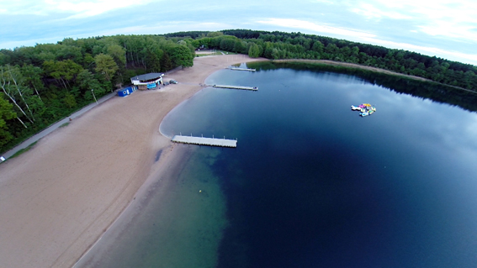
Jazero Płotki neďaleko mesta Piła
Zdroj: www.iliveunderwater.com

Za projektom stojí spoločnosť Krok po kroku HSA (Handicapped Scuba Association) a treba povedať, že si na tom dali naozaj poriadne záležať. Stredisko budovali v spolupráci s ľuďmi s najrôznejšími druhmi zdravotného postihnutia, aby si boli istí, že potreby všetkých skupín sú zohľadnené, nebezpečenstvo minimalizované a zážitky zaručené. Vďaka ventilácii klimatizácii i vykurovaniu sa celoročne môžete blázniť v krytom bazéne, v ktorom nechýba osvetlenie nad i pod hladinou, kamerový aj bezpečnostný systém, či možnosť zavolať lekársku pomoc. Vonku sa, pravdaže, možno potápať len v období, keď to dovolí matka príroda, ale do toho, či starosti necháte nad hlavou meter a pol alebo šesť metrov, vám kafrať nebude. To je na vás. Spoločnosti Krok po kroku HSA sa podarilo vpašovať do prírodného jazera všetok komfort a dobrodružstvo, aké si len viete predstaviť. Stačí pár záberov a hneď vás začnú štekliť stonky a lístky rastlín, sem-tam sa pri vás mihnú rybky najrôznejších druhov, tvarov a farieb. Väčšina z nich prišla na tento svet prirodzenou cestou, ale nahliadnuc do plánov som zistila, že sa k nim časom možno pridajú aj makety sladkovodných rýb. Som zvedavá, či sa skamarátia. Prevádzkovatelia sa dokonca pustili do chovu jeseterov, ktoré majú veľmi priateľskú povahu a pri troche šťastia vám môžu jesť z ruky. A keď klesnete na úplné dno, objavíte vrak potopenej lode a jedného pamätníka druhohôr. Prax ukazuje, že vidiaci po vynorení machrujú, že objavili dinosaura, nevidiaci tým, koľko mal zubov a ktorú nohu mal vysunutú dopredu. Čo poviete, čo je väčšia frajerina?
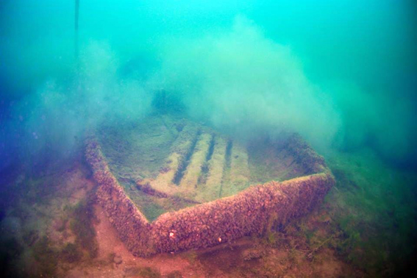
Loď na dne jazera
Zdroj: www.iliveunderwater.com
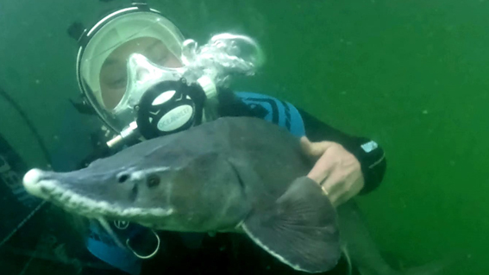
Jeseter ako terapeut? Prečo nie!
Zdroj: www.fakt.pl

Strach môžete fakt nechať na brehu. Pod hladinu vás bez dôkladnej teoretickej prípravy a skúseného potápača nepustia. Pri ponáraní sa ho môžete držať za ruku, aby ste mali väčšinu istotu, všetky vaše pohyby a gestá bude neustále pozorne sledovať a pri náznaku, že sa necítite dobre, vám ukáže cestu nahor. Ale bola by škoda premárniť príležitosť dotknúť sa všetkého, čo jazero Płotki ponúka, nie? Nehovoriac o tom, že na rozdiel od mora, kde sa chtiac-nechtiac musíte poddať úsudku sprievodcu, tu vás nič nepopŕhli, prihorlivo nevyobjíma, ani nepohryzie.
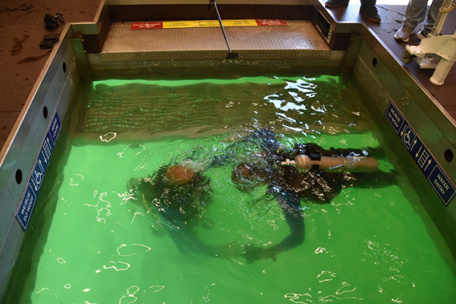
Všetko vám vysvetlia, nebojte sa nič!
Zdroj: www.pila.naszemiasto.pl

Tak smelo do toho! Potápaním sa dokonale odtrhnete od skutočnosti, zídete do pokojného a tichého sveta, v ktorom budete počuť len vlastný dych, a vaše telo sa vymkne spod kontroly nástojčivej gravitácie. Darmo, keď to nejde vysoko do vesmíru, treba skúsiť hlboko pod hladinou.

Dušana Blašková

Spravodajstvo

Nové stanovy, nový predseda
Titulok, prinášajúci informácie z 9. zjazdu ÚNSS, ktorý sa uskutočnil 2. a 3. decembra v hoteli Nivy v Bratislave, si priam žiada prívlastok prelomový. A právom. Výrazné zmeny, ku ktorým došlo, si vynútil čas, nie nejaká revolta členov. Rozhodovalo 64 zvolených delegátov z celého Slovenska.

Bilancovanie na úvod
Rozsah zmien umocnil aj fakt, že zo všeobecne známych dôvodov sme sa nestretli po štyroch, ale až po šiestich rokoch. Vtesnať do dvoch poldní program a zároveň umožniť delegátom vypovedať všetko nakumulované, si vyžadovalo dôkladnú prípravu a organizáciu.
Správa o činnosti ÚNSS, mapujúca obdobie od posledného zjazdu v roku 2016 v Poprade, mala 75 strán, 12 kapitol a 64 podkapitol, preto sa s ňou delegáti mali možnosť oboznámiť niekoľko týždňov vopred. Naozaj len veľmi stručne zhrniem, že výkonná zložka ÚNSS dosiahla vysoký kredit v odbornej činnosti od sociálnych služieb cez sprístupňovanie reálneho i virtuálneho prostredia až po ovplyvňovane legislatívy v prospech nevidiacich a slabozrakých. Opačné hodnotenie si vyslúžila spolková činnosť, nie však kvôli aktivitám, ale z dôvodu rapídneho poklesu počtu členov (v roku 2000, keď bola ÚNSS v tomto smere na vrchole, ich mala takmer 8 000, dnes je nás iba tretina). Je to vážny problém, ktorý organizáciu oslabuje. Pre delegátov bola pripravená aj správa Ústrednej kontrolnej komisie (ÚKK).
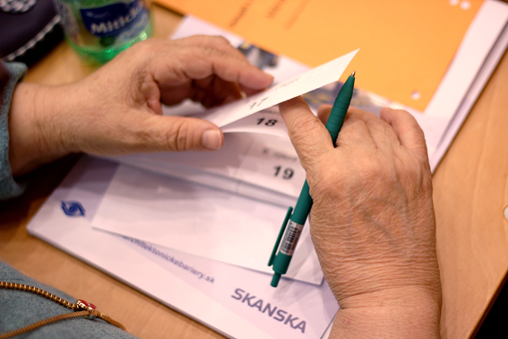
Hlasovanie na IX. Zjazde ÚNSS
Autor: Tomáš Bako

Voľby vrcholných orgánov
Okrem úvodných procedurálnych hlasovaní stihol snem v prvý deň rokovania vykonať aj voľby nových vrcholných orgánov ÚNSS. Iba druhým predsedom v celej histórii ÚNSS sa stal Ján Podolinský, ktorý už vyše 10 rokov pôsobí ako sociálny poradca a inštruktor sociálnej rehabilitácie so zameraním najmä na asistenčné technológie na KS Košice. Je garantom akreditovaného vzdelávania, určeného inštruktorom IT pre ľudí so zrakovým postihnutím (ZP), zástupcom ÚNSS v poradnej rade Slovenskej autority pre Braillovo písmo (SABP), prvým mužom internetového časopisu o IT pre nevidiacich a slabozrakých s názvom Blindrevue, istý čas bol predsedom KR Košice. Aký človek sa za funkciami skrýva, sa môžete dozvedieť z rozhovoru, ktorý poskytol pre časopis OKAmih, a z 31. časti podcastu Sami sebe, v ktorých sa KS Bratislava prechádza medzi inšpiratívnymi ľuďmi z našej komunity. Všetko je na webe. Za prvú podpredsedníčku si delegáti zvolili vedúcu Oddelenia sociálnych služieb ÚNSS Tímeu Hókovú (pomyselné žezlo prevzala po Milanovi Měchurovi, ktorý sa o tento post už neuchádzal), podpredsedami ÚNSS sú na najbližšie 4 roky Branislav Mamojka a Michal Tkáčik, ktorý v súčasnosti vedie v SKN Mateja Hrebendu v Levoči SABP. O sedem zvyšných miest v Ústrednej rade (ÚR) ÚNSS sa uchádzalo 12 kandidátov. Najvyšší počet hlasov získal Milan Měchura, ostatné miesta obsadili (v abecednom poradí) Michaela Dlhá, Peter Halada, Lenka Kulíková, Renata Oláhová, Darina Ondrušová a Stanislav Sokol.
Zloženie ÚKK voľby nezmenili. Na jej čele ostala Edita Križanová, podpredsedom bude naďalej Vladimír Zán, tím tvorí Jana Ivanová, Alena Paleschová a Božena Poláčková.

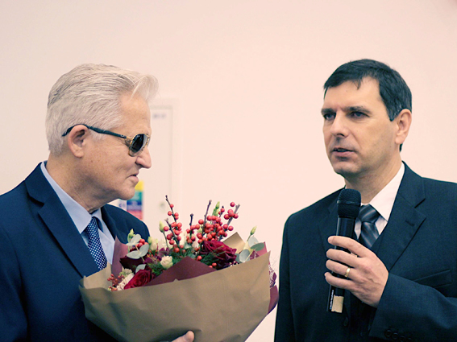
Branislav Mamojka a Ján Podolinský pri výmene postu predsedu ÚNSS
Autor: Tomáš Bako

Zmeny v stanovách
Základné kamene ako štruktúra ÚNSS a hlavné tézy jej poslania zostali, napriek tomu sú novinky badateľné. Najvýraznejšou zmenou je zrovnoprávnenie základných organizácií (ZO) s klubmi. Tieto môžu prijímať svojich členov za obdobných pravidiel ako ZO, pričom člen ÚNSS môže byť vo viacerých organizačných zložkách súčasne – v jednej ako kmeňový a v troch ďalších ako hosťujúci. Podmienky sú rovnaké, predsedom však môže byť len v jednej z nich. Na rozdiel od ZO budú kluby zakladané podľa konkrétnych záujmov členov, napr. kultúra, šport, cestovanie.
Volebné obdobia funkcionárov v ZO a KR boli hlasovaním predlžené z dvoch na štyri roky, pričom krajské zhromaždenia boli zrušené úplne. Očakávame, že to prispeje k zníženiu administratívy a limituje nadmerné schôdzovanie. Zmenili sa aj mechanizmy vzniku mandátov členov KR a KKK, posilnilo sa postavenie krajských sekretárov, ktorí pre mnohé ZO predstavujú účinnú pomoc pri administratíve.
Diskusie pri schvaľovaní nových stanov a zjazdových uznesení sa nezaobišli bez kritických pripomienok a protichodných názorov, v týchto prípadoch však dochádzalo k hlasovaniam a delegáti rozhodovali v súlade s princípmi demokracie.

Poďakovania
Deviaty zjazd ÚNSS vyjadril poďakovanie odstupujúcemu predsedovi Branislavovi Mamojkovi za výnimočný prínos pre život nevidiacich a slabozrakých na Slovensku i vo svete. Vyzdvihol, že bol ideovým tvorcom ÚNSS a s mimoriadnou erudíciou ju vyše 32 rokov viedol. Poďakovanie si zaslúžili aj ďalší funkcionári, ktorí už zastávajú iné pozície, alebo odstúpili, a to:
- Milan Měchura za obhajobu práv ľudí so ZP a mimoriadny prínos v oblasti legislatívy;
- Renata Oláhová a Josef Zbranek za dlhoročnú reprezentáciu a podiel na rozvoji ÚNSS;
- Imrich Bartalos za založenie výcviku vodiacich psov na Slovensku a vedenie profesijnej komisie nevidiacich a slabozrakých učiteľov hudby;
- Vladimír Cintula za metodiku a odbornú garanciu pri kodifikácii Braillovho písma v čase, kedy nebola ustanovená SABP;
- Milan Antal za založenie a vedenie Eureka klubu a Klubu nevidiacich a slabozrakých masérov, za propagáciu Braillovho písma a za vytvorenie projektu Deň bielej palice;
- Ervína Balašková a Dušana Blašková za aktívny prínos v oblasti pozitívnej prezentácie organizácie a výrazný podiel na rozvoji spolkovej zložky;
- Václav Trnka za dlhoročnú prácu v prospech ľudí so ZP.
Delegáti zjazdu zároveň ústami odstupujúceho predsedu poďakovali riaditeľke ÚNSS Tatiane Winterovej, ktorej zásluhou tím odborníkov dosiahol vysoké renomé. V neposlednom rade patrí poďakovanie všetkým členom, funkcionárom, pracovníkom, priateľom, priaznivcom a dobrovoľníkom za pomoc a podporu pri napĺňaní poslania ÚNSS.

Novému vedeniu na čele s Jánom Podolinským želáme, aby nastavenú latku v oblastiach, kde sa nám darí, udržali, aby ľudia so ZP našu organizáciu vyhľadávali a aby sa ich nádeje na pomoc vždy naplnili. Predpoklady na to má a verím, že všetci členovia ÚNSS im podľa svojich možností budeme pomáhať.

Josef Zbranek

Projekty

Nie sme bezmocní!
Takmer trom desiatkam nevidiacich a slabozrakých k tomu dopomohol aj päťdňový pobyt v malebnom prostredí Spišskej Kapituly. Za nápadom, prípravou vzdelávacích i voľno-časových aktivít a zorganizovaním treba hľadať KS Prešov, za financovaním aj grantový program ÚNSS.

Najprv práca...
Počas prvého zo štyroch odborných seminárov sa spoločenskou miestnosťou niesli popri ľudských hlasoch, aj tie syntetické. Priestor totiž dostali páni z Touch&Speech a k slovu pustili aj aplikačný set Corvus, ktorý ozvučuje dotykové mobilné telefóny, Mateja (špecializovaný prehrávač digitalizovaných kníh a prehliadač internetového obsahu) a Matejka (prenosný vyhľadávač, sťahovač a prehrávač diel z digitálnych knižníc, zariadenie, vďaka ktorému možno počúvať hudbu, diktovať poznámky či zahrať si hru).
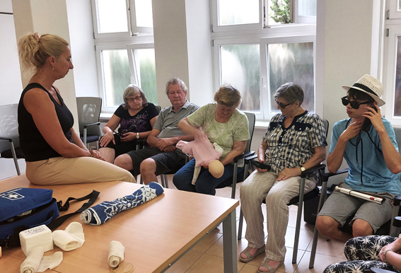
Záchrana dieťaťa
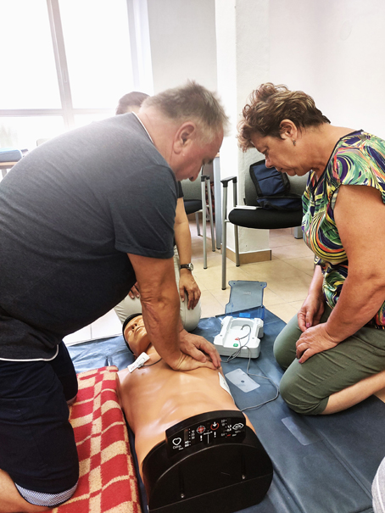
Masáž srdca

Nevoľnosť, popáleniny, rezné rany, stabilizovaná poloha a napokon čísla 155 a 112. Nie, nebola to odveta za nepozornosť alebo nevedomosť, ale témy, ktoré odborníčky zo Strednej zdravotníckej školy Štefana Kluberta v Levoči schovali pod názov Základy prvej pomoci v domácich podmienkach. Pri teórii ale, chvalabohu, neostalo. Figurína dospelého človeka „prežila“ zásah nevidiacich a slabozrakých, ktorí jej dávali masáž srdca, pomohli jej pri dusení a vyskúšali na nej defibrilátor, vďaka figuríne dieťaťa sa naučili, že tu nemožno postupovať tak, ako pri ratovaní dospelého. A aby nič z toho nebolo treba využiť, pracovníčky KS zaradili do programu aj blok s tipmi, ako si vybudovať bezpečný domov, t. j. ako si rozmiestniť nábytok, ako môžu pomôcť farby a kontrasty, ako nastaviť osvetlenie, ako si možno predmety v domácnosti označiť, aký systém zvoliť na ich triedenie a pod.

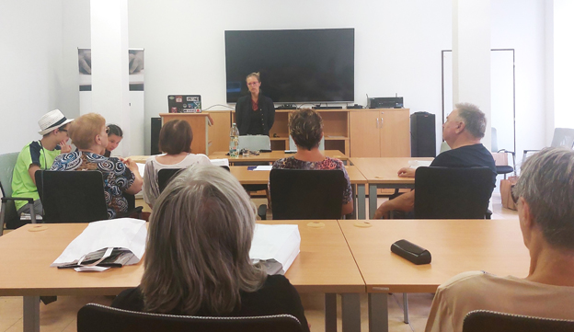
Počas prednášky o ochrane práv spotrebiteľa

Posledný vzdelávací blok viedla zástupkyňa spoločnosti ochrany spotrebiteľov. Diskutovalo sa o záručných dobách, informačných povinnostiach predajcov, zmluvných podmienkach, na rad však prišli aj digitálne práva, napr. špecifiká nákupu cez internet, ochrana osobných údajov či problematika sociálnych sietí. Popri energetickom desatore, teda praktických radách, ako ušetriť, dostali účastníci viaceré publikácie a informačné materiály v čiernotlači a v Braillovom písme.

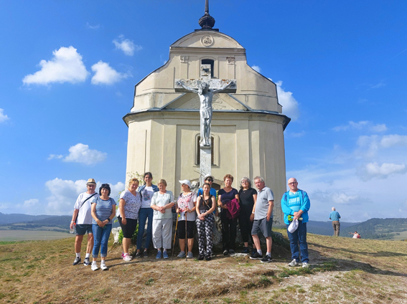
Spišský Jeruzalem

... potom zábava
Prácou zušľachtení si to totiž rozhodne mohli dovoliť! Všetky plány organizátorov sa naplnili: návšteva Spišského Podhradia a Spišského Jeruzalema (účastníci pobytu všetkým čitateľom odkazujú, že tento unikátny krajinársky koncept, tvorený viacerými sakrálnymi stavbami a prírodnými lokalitami, možno spoznávať aj vďaka mobilnej aplikácii s audiosprievodcom), výstup na Spišský hrad i prehliadka Katedrály sv. Martina v Spišskej kapitule a Biskupské záhrady. Vďaka ústretovosti sprievodcu si krstiteľnicu, hrobku, bustu biskupa a niekoľko ďalších skvostov mohli prezrieť aj nevidiaci, neprehliadli ani reliéfnu mapu Spišskej Kapituly, ani popisy objektov v Braillovom písme. Tento objav rozprúdil ďalšiu živú debatu, otázky o bodkách padali jedna radosť, takže... takže by som asi informáciu z predchádzajúcej strany o štyroch vzdelávacích seminároch mala prepísať...
Dušana Blašková

Vybrailliť sa do sýtosti
Tak sa v auguste zažiadalo Košičanom a v novembri Trnavčanom. Krajské rady a krajské strediská spojili sily, popremýšľali nad disciplínami, kategóriami a pravidlami, zabezpečili súťažné texty, zohnali ceny a rozoslali pozvánky.
Východniari si k spolupráci prizvali aj Slovenskú autoritu pre Braillovo písmo (SABP) – reku, viac hláv, viac rozumu. Deviati braillisti docestovali do Košíc z jednotlivých mestských častí, ale i zo Zvolena, Ilavy, Popradu a Humenného. Nad kategóriou Začiatočníci sa pousmiali, špeciálnej kategórie Tech-macher sa alebo zľakli, alebo ich neočarilo pohrať sa s braillovým riadkom či s virtuálnou braillovou klávesnicou v mobile a vyslať text na určený e-mail. Ktohovie. Možno zavážila aj zmienka o tom, že ocenením bude len virtuálna pochvala. Tak či tak, svoje schopnosti kriticky posúdili, ocenili a rozpŕchli sa medzi mierne pokročilých a pokročilých. Súťažilo sa v čítaní, písaní a v korektúre a hodnotiaca komisia, ktorej predsedal Michal Tkáčik a ktorú tvorili Želmíra Zemčáková (SABP), Marta Pajkošová a Peter Bakši (obaja z KS Košice), napokon všetko dôkladne prečítala, starostlivo spočítala a rozhodla. Prvenstvo v kategórii Mierne pokročilí patrí Miroslavovi Murínovi, z druhého miesta sa radoval Ján Viraszto a z tretieho Pavol Steigauf. Medzi pokročilými sa na stupeň víťazov postavila Zuzana Pohanková, v striebornom šate odchádzala Diana Verešová a v bronzovom Ladislav Ballay.
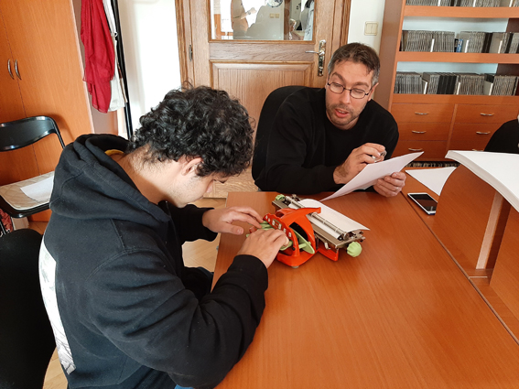
So súťažnou horúčkou

Na západe toho bolo veľa nového, zvlášť pokiaľ ide o pravidlá a spôsob hodnotenia čítania v Trnave si zmeralo sily celkovo 14 súťažiacich, pravda, nie všetci sa odvážili zápoliť v oboch disciplínach. Najlepšia spomedzi čítajúcich bola Želmíra Zemčáková, nasledovala Lenka Mareková a o tretie miesto sa podelili Jana Pramuková a Viktor Radošovský. V kategórii Písanie Braillovho písma obsadila prvé miesto Dominika Pozdechová, druhé sa opäť ušlo Lenke Marekovej a na tretej priečke sa ocitla Emília Puškárová. Pod výsledkové listiny sa podpísali Marek Hlina, Simona Schalerová (obaja z Centra špeciálno-pedagogického poradenstva pri SŠI pre žiakov so zrakovým postihnutím v Bratislave) a Dušana Blašková (ÚNSS).

(red.)

S kým mám, prosím, tú česť?
Východniari sú družní ľudia, to je všeobecne známe, preto vás isto nezaskočí zvesť o tom, že sa tam vlani dve ZO zlúčili – členovia ZO 15 Košice II. majú dnes preukazy ZO č. 16 Košice-okolie. A aby splynuli čo najlepšie a čo najprirodzenejšie, dal (takpovediac uvítací) výbor hlavy dokopy a s požehnaním grantovej komisie ÚNSS pripravil plán neformálneho spoznávania. Prvú projektovú príležitosť ponúkla farebná jeseň, jazero Morské oko, vsadené do sviežich bukových lesov pohoria Vihorlat, hodina zoológie pri interaktívnej tabuli, ktorá turistom sprostredkúva zvuky obyvateľov tamojších lesov a návšteva Zemplínskeho múzea v Michalovciach. Zodpovednosť za nezabudnuteľný zážitok nesie okrem samotnej ZO výrečná a mimoriadne ochotná sprievodkyňa, podpísali sa podeň ale aj možnosť dôkladne si prezrieť nádherný, štýlovo pestrý nábytok, ktorý pochádza zo Zemplína. Najstarší kúsok vyhotovili majstri koncom 18., najmladší začiatkom 20. stor. V najreprezentatívnejšom priestore kaštieľa si účastníci prezreli portrétnu sieň a slávnostnú sálu, kde má okrem podobizní príslušníkov rodu Sztáray a figurín v dobovom oblečení svoje miesto aj historický klavír, vyhotovený približne koncom 19. storočia jedným z najlepších rakúskych výrobcov klávesových hudobných nástrojov. Chýry, preniknuvšie až do redakcie, hovoria o tom, že znie krásne – vďaka ústretovosti pani sprievodkyne mali totiž dvaja nevidiaci členovia tú česť zahrať si na ňom.
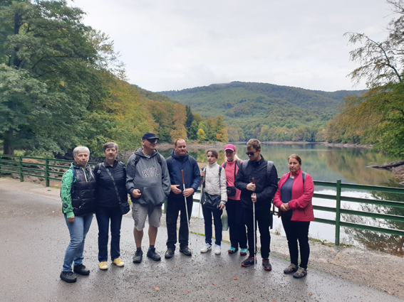
Pri Morskom oku

Druhá aktivita v rámci projektu Spoznaj svoj kraj a nových členov ZO bola novembrová návšteva obce Borša. Nápad vyjsť na hrad Veľký Kamenec, žiaľ, spláchol silný dážď, účastníci sa preto vybrali po stopách Rákocziovcov. Dopriali si prehliadku ich tamojšieho sídla, renesančného kaštieľa, ktorý bol postavený v 16. storočí na mieste staršieho vodného hradu. Pre milovníkov rukolapných výstav dávame do pozornosti, že vystavené exponáty sú zväčša replikami, preto je možné dotýkať sa ich. Rodinnú históriu uzavreli ZO-čkári v kostole reformovanej kresťanskej cirkvi (pôvodne Kostol Nanebovzatia Panny Márie) z 1. polovice 13. storočia, ktorý stojí na kraji obce, len pár kilometrov od hraníc s Maďarskom. Klebetí sa totiž, že tu krstili aj vodcu posledného protihabsburského povstania Františka II. Rákocziho. Poďakovanie za prehliadku kostola a prednášku, ktorej sa zhostil miestny kaplán, patrí Boršanovi a členovi ZO Kráľovský Chlmec Pavlovi Károvi, ktorý je v tematike Rákocziovcov sám ako doma, preto mohol výklad doplniť o mnoho cenných informácií.
(red.)

Divočina v ÚNSS
Ako vytrhnúť veľrybe stoličku, či ako sa krotia krokodíly, to vie každé malé dieťa. A obávam sa, že ani ono tým už nikoho neohúri. Ale ako urobiť frizúru žirafe, na to má patent len hŕstka a zhodou okolností všetko nevidiaci a slabozrakí z Bratislavského kraja. Posledná klapka voľného pokračovania legendárnych českých rodinných komédií padla, materiál je už v strižni. scenár vznikol vďaka iniciatíve ZO Pezinok, Malacky, Senec, odborným garantom bola ZOO Bratislava, ktorá hlavného hrdinu nielen zabezpečila, ale na tých pár záberov aj prehovorila, časť nákladov pochádzala z mešca grantovej komisie ÚNSS. Tak! Úvodné titulky máme za sebou, nasledujú veselé historky z natáčania!

Diel prvý: Hlodavce
Citlivé povahy poprosím o prepáčenie, ale tento odsek nie je pre vás. Bez výčitiek ho preskočte. Nás až striaslo. Mojkali sme sa práve s hebkými a huňatými morskými prasiatkami, keď sme sa dozvedeli, že v Ekvádore, Peru, Bolívii, častiach Čile a severozápadnej Argentíne ich už celé stáročia jedia. Kedysi to bola pochúťka elít, dnes nájdete na každom druhom rohu cuyerías, teda reštaurácie, ktoré sa špecializujú na ich prípravu. Kŕmia ich výlučne ďatelinou, aby mali mäso naozaj jemné ( je to čosi medzi králičím a kuracím). Najčastejšie vám ich naservírujú v celku (s hlavou, zubami, ušami, labkami), posypané soľou a cesnakom, aby boli pekne chrumkavé. Prílohy sa v jednotlivých regiónoch líšia – v tom andskom dostanete mierne pikantnou kreolskou omáčkou poliatu veľkozrnnú kukuricu alebo zemiaky, vo veľkých mestách hranolčeky alebo ryžu a čili omáčku. V Peru dokonca zašli tak ďaleko, že každý druhý októbrový piatok je morskému prasiatku venovaný štátny sviatok! A hoci existuje deň kuraťa na curry (12. 1.),deň pekinskej kačky (18. 1.), deň hovädziny (17. 3.), deň vyprážaného kuraťa (6. 7.) a určite aj veľa iných chutných a voňavých sviatkov, tento zrejme súvisí s tým, že morské prasiatka boli kedysi neoddeliteľnou súčasťou posvätných ceremoniálnych obradov, počas ktorých sa z ich vnútorností veštila budúcnosť.

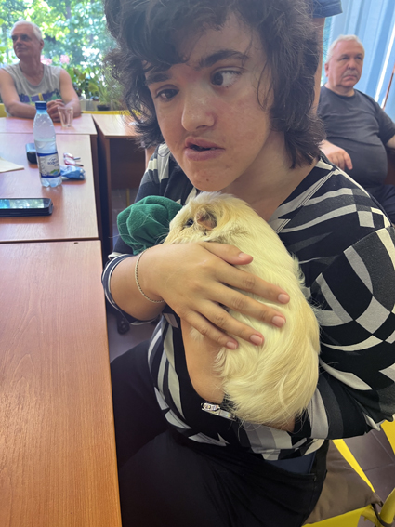
Mohli sme sa pomojkať s morským prasiatkom
Autor: Dominika Nagyová

Diel druhý: Vtáky
V zasadačke KS sme hostili tie, ktoré si postavili hlavu a vzopreli sa diktátu prírody. „Na čo lietať,“ myslí si zaiste taký pštros, „keď som jedným z najrýchlejších dvojnožcov na Zemi a jedným z najsilnejších bojovníkov?“ Má pravdu – miestami dosiahne až 65 kilometrov za hodinu a jedným kopnutím by skolil aj leva. A hoci v tej jeho malej lebke mu viac miesta zaberajú oči než mozog, má podstatne lepšiu politickú taktiku, ako sa to o ňom hovorí. Hlavu do piesku strká len vtedy, keď hľadá kamienky, príp. si chce zobnúť trochu piesku, aby mu lepšie trávilo, alebo chce zobákom jemne pootočiť vajíčka, ktoré si hovejú zhruba v polmetrovej hĺbke.

Diel tretí: Medzi nami zvieratami
Potulky po areáli ZOO Bratislava boli informačne veľmi bohaté, ani neviem, kde začať. Či tým, že panda červená spráska odhadom až 20 000 bambusových listov denne, preto vznikla hneď pri vchode malá dutá záhradka, alebo tým, že zebry sú v skutočnosti čierne, akurát čierny pigment majú vo vrchnej vrstve kože roztrúsený veľmi nerovnomerne. Zrejme by sa patrilo začať kráľom zvierat, hoci teda ten je až 20 hodín denne nečinný (keby ste chceli pozorovať, ako si žije, zmeny si plánujte od súmraku do úsvitu). Lev si svoje teritórium značí škrabancami na stromoch, močom, výkalmi a revom, ktorý počuť až do vzdialenosti ôsmich kilometrov. Loviť za nich lovia samice, ktoré medzi sebou komunikujú pohľadmi, mimikou, zvukmi a pod., a neustále nasledujú pokyny vedúcej samice.
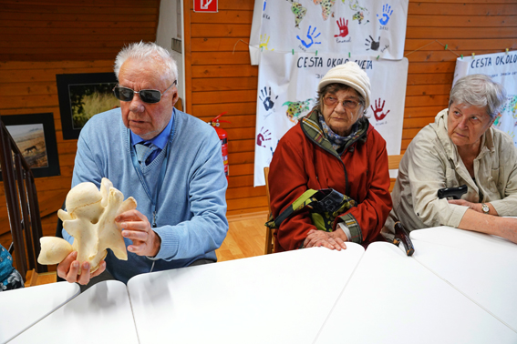
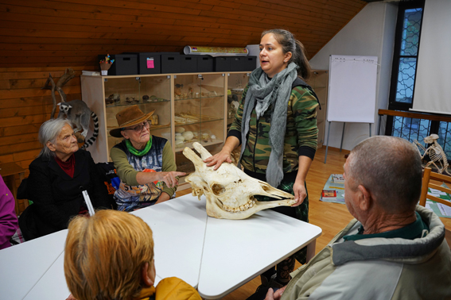
Mali sme možnosť prezrieť si lebku a stavec žirafy
Autor: Ľuboš Dubovský

Diel štvrtý: Žirafy
Pravdaže, poddaní si toľko leňošenia ako kráľ dovoliť nemôžu. Žirafy sú v tomto ohľade azda „najpoddanejšie“, pretože denne spia len niekoľko desiatok minút. S krkom na zadných nohách a väčšinou postojačky. Na svojich tenkých nohách sa veru poriadne nachodia! Najčastejšie kvôli klebetám rastlín. Naozaj! Najväčšou pochúťkou žiráf je totiž akácia, ktorá keď zistí, že je okusovaná, nielenže začne do dužiny vypúšťať jedovaté látky, ale koreňmi sa rozvibruje na poplach. Všetky príbuzné (aj tie poriadne vzdialené) hneď pochopia, že sa aj ony majú pustiť do vypúšťania. Žirafa preto musí kráčať a kráčať, až kým nenájde miesto, kam tamtamy chýry o jej maškrtení nedoniesli. Mimochodom, to práve vtedy, keď si tým 60-centimetrovým tmavomodrým jazykom vyberá spomedzi pichliačov listy a hryzie ich iba spodnými zubami (vrchné nemá), tečú jej sliny až hrôza. Poviem vám, nebolo mi všetko jedno, keď som pod tými takmer piatimi metrami stála. Svojimi obavami som ale vzbudila všeobecné pohoršenie (mierne, ale všeobecné) – vraj koľko smrteľníkov sa môže pochváliť tým, že ich oslintala žirafa? Cítila som sa ako na sídlisku odchovaná mazna! Ale odľahlo mi, keď sa nikomu z nás tej cti nedostalo!
Híkali sme ale pomerne často. Jednak preto, že kardiovaskulárny systém žiráf je jedným z najdokonalejších v prírode (predsa len vypumpovať krv do mozgu a udržať stály tlak pri skláňaní hlavy, to nie je len tak), jednak preto, že keď počas pôrodu zahliadnu nepriateľa (ostro vidia až do dvoch kilometrov), príchod mláďatka na svet zadržia aj na niekoľko hodín, kým sa nedostanú do bezpečia. Naraz vypijú až niekoľko desiatok litrov vody a vydržia bez nej dlhšie než ťavy.
Dlho by som takto mohla, ale nebudem. Príďte do ZOO Bratislava, ktorá jediná na Slovensku žirafy chová, a uvidíte sami. Komentované kŕmenie je totiž bežnou súčasťou programu, dokonca nie len žiráf, ale i nosorožcov, kengúr, pánd, pelikánov, hyen, medveďov a kadečoho iného.

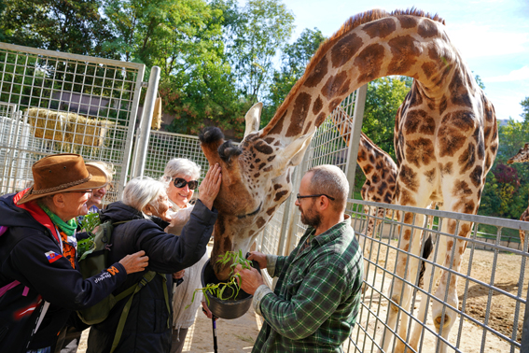
Dobrú chuť!
Autor: Ľuboš Dubovský

Z režisérskych poznámok
Mala som tú česť nahliadnuť do nich, dokonca niekoľko odrážok som ukradomky aj opísala. Reku, nech tu tak bohapusto netáram jak stará Blašková. Ospravedlňujem sa za heslovitosť, ale namojdušu, presne takto to na tom zdrape bolo načarbané.
– Nevidiaci, prakticky nevidiaci a slabozrakí z BSK, členovia i nečlenovia ÚNSS
– štyri stretnutia (hlodavce a nelietavé vtáky v priestoroch KS Bratislava; priamo v areáli ZOO komentovaná prehliadka a žirafy)
– poldruhahodinové prednášky a diskusie, každá zameraná na určitú triedu zvierat
– názorné ukážky, napr. preparáty, časti kostier, vajcia, pierka atď.
– nechať im dostatok času – každý si musí prezrieť všetko, nestačí, že bude počuť výklad (každý si musí vytvoriť reálnu predstavu o tvare, veľkosti, štruktúre či pevnosti častí tela, pri živých zvieratách aj o ich váhe, teplote tela, rýchlosti pohybu či ich reakciách na dotyk, svetlo, hluk apod.)
– odborný garant – výchovno-vzdelávacia lektorka Oddelenia vzdelávania a marketingu ZOO Bratislava Dominika Nagyová (absolvovala školenie pod vedením ÚNSS o najčastejších očných diagnózach, komunikácii s NS a o technikách sprevádzania).

Dušana Blašková

Náš tip

Zachráň sa, kto môžeš
Počítač je tvor vrtošivý. Niekedy si postaví hlavu, totiž procesor, a človek rozumný sa odrazu stáva človekom panikáriacim. Rozhodne vtedy nik z nás nechce počúvať: „Mal si si priebežne robiť zálohy, kontrolovať aktualizácie, z času na čas spustiť antivírus.“ Či: „Teraz tu nelamentuj nad nefunkčnosťou systému, mala si čistiť disky, klaud, cash pamäť, cookies a prehliadače, nestalo by sa ti to.“ Nehody sa však neraz stávajú aj z omnoho prozaickejších príčin a, čo je potešiteľné, z mnohých z nich sa môžete vyslobodiť aj sami. Nižšie prinášame zopár tipov, čo robiť, ak počítač zmĺkne (lebo ono mlčať nie je vždy zlato), keď sa vám nevybavuje potrebná klávesová skratka, alebo keď sa vám schová súbor, nad ktorým ste strávili posledných niekoľko hodín. Už len pošepky, že NVDA alebo JAWS kláves je ten, ktorý používate pri väčšine klávesových skratiek svojho čítača, t. j. CAPSLOCK alebo INSERT. Tak poďme na to!

A bolo ticho
Len a len svojvôľa výrobcu rozhoduje o zmene úrovne hlasitosti, jasu či zapnutí podsvietenia klávesnice prostredníctvom čohosi z radu F1 až F12. Tieto klávesy sa môžu používať samostatne, alebo v kombinácii s FN, CTRL, ALT a i. Občas to ale môže spôsobiť šarapatu. Keď je známosť s notebookom ešte čerstvá, alebo keď prsty predbehnú myseľ, môžete si napríklad namiesto obnovenia internetovej stránky v prehliadači (F5) nechtiac stíšiť, alebo úplne vypnúť zvuk. Aby sa náš notebook opäť „rozrozprával“, treba sa dostať do okna ovládania hlasitosti. Spôsobov je niekoľko, ale poslepecky najbezpečnejší je prostredníctvom okna Spustiť (Windows+r), do zobrazeného editačného poľa napísať príkaz sndvol a odentrovať ho. Ocitnete sa priamo v okne ovládania hlasitosti, kde ju šípkou hore zvýšite na požadovanú úroveň. Ak sa počítač vzpiera a naďalej nechce vydať hláska, stlačte tabulátor, ktorý premiestni kurzor na tlačidlo stlmenia. Potom už stačí len jedno stlačenie medzerníka a stav „stlmený“ prepnete na „nestlmený“. Čítač rovnako ako ostatné zvuky počítača budete opäť počuť.

Keď mlčí čítač
Dôvody bývajú rôzne, takisto ako riešenia. Prvým je, pravdaže, reštart čítača. Ak máme nastavenú klávesovú skratku, stlačíme ju a počkáme, kým čítač nabehne. Pre NVDA je predvolenou skratkou ALT+CTRL+n, pre JAWS si skratku musíme nastaviť ručne, Moderátor (predvolený čítač OS) má predvolenú skratku CTRL+WIN+ENTER. Ak klávesová skratka nezaberie, možno použiť okno Spustiť: stlačiť Windows+r a do zobrazeného editačného poľa napísať nvda alebo narrator (anglický variant Moderátora) a príkaz potvrdiť entrom. Pri JAWS, žiaľ, tento postup nefunguje. Spustiť sa však dá z ponuky Štart, ktorú vyvoláme stlačením klávesy Windows. Do nej vpíšeme slovo Jaws a potvrdíme entrom. Jedno malé odporúčanie na záver: tieto postupy hodno vyskúšať nanečisto, t. j. keď všetko funguje a keď sa s hlasovou odozvou môžeme presvedčiť o všetkých zobrazovaných možnostiach.

Nabieha, či nenabieha?
Stalo sa vám, že ste zapli počítač, ale ten ani zvučku OS, ani hláska zo seba nevydal? Najčastejšou príčinou podozrivého ticha pri nabiehaní bývajú aktualizácie. Pred vypnutím sa zrejme nejaké stiahli a nainštalovali a počítač ich inštaláciu po zapnutí dokončuje, konfiguruje systém a vykonáva ďalšie nevyhnutné operácie, na čo potrebuje istý čas. Že sa niečo deje, nám napovie sluch (ak fučí ventilátor, systém sa spúšťa) alebo smartfón, v ktorom sa oplatí mať nainštalovanú niektorú z OCR aplikácií. V telefónoch s Androidom môžeme použiť OCR rýchle čítanie Corvusu či androidovské aplikácie ako Lookout, Envision Eye, Eye-D Pro, Iphonisti sa môžu „pýtať“ appky Envision Eye aj Seeing AI. Ak by sa s OCR nedarilo, vhod príde pomoc cez videohovor nejakého šikovného komunikátora v telefóne, ako je napr. WhatsApp, Messenger, Skype, Signal a i. O pomoc cez videohovor možno požiadať aj neznámeho dobrovoľníka, a to vďaka aplikácii Be My Eyes. Aha! Ešte jedna malá pripomienka! Systém môže dlhšie nabiehať aj po tom, ako ste počítač natvrdo vypli.

Aj v lete možno zamrznúť
Pýtate sa, prečo počítač občas nereaguje na stláčanie kláves? No, mohlo sa napr. do popredia dostať okno a čítač v ňom alebo ovládacie prvky, ktoré by vedel zamerať systémovým kurzorom, nevidí. Alebo aj keď ich on vidí, vy neviete, na čo ich použiť (reč je o tajomnom okne, z ktorého vám čítač neprečíta otázku, iba odpovede „áno“ a „nie“). Vtedy je dobré využiť skratku INSERT+b, ktorá celé okno prečíta a prezradí, ako s ním pracovať. Ak sa reakcia nedostaví po žiadnom našom pokuse nanovo stroj rozbehnúť, jedinou možnosťou je vtedy vypnúť ho natvrdo: zapínacie tlačidlo pridržať na 10 sekúnd (krátke stlačenie zväčša aktivuje režim spánku, čo problém nevyrieši).

Klávesy, klávesy, ach, tie klávesy
Tvorcovia najpoužívanejších čítačov pamätali na to, že z času na čas neuškodí menšie opáčko, a preto majú na tento účel implementovanú klávesovú nápovedu. Zapnete i vypnete ju skratkou INSERT+1. Pokiaľ čítač beží v tomto režime, môžete bez obáv, že sa spustí nejaká akcia v OS, stláčať rad radom všetky klávesy a klávesové kombinácie.

Skrátka skratka
Myšky utiekli, pamäť zlyhala, poznámky sa stratili a priateľ na telefóne nemôže? Spýtajte sa na potrebnú skratku priamo počítača! NVDA vám ju vyzradí po stlačení NVDA klávesu a 1 (kláves v hornom riadku klávesnice, bez SHIFT-u znamienko Plus). Druhou možnosťou je otvoriť ponuku NVDA (NVDA+n), šípkami hore/dolu vyhľadať Pomocník, šípkou doprava ho rozbaliť, nájsť Zoznam príkazov a potvrdiť. Na zistenie konkrétnej skratky treba „poprosiť“ o editačné pole (NVDA+CTRL+f) a vložiť popis funkcie, ktorú hľadáte, napr. dátum a čas. Zoznam príkazov zatvoríte pomocou Alt+F4 (zatvorí sa stránka internetového prehliadača).
Ak ste používateľmi JAWSu, môžete okrem JAWS+1 využiť aj kontextovú nápovedu, ktorá sa zobrazí po stlačení JAWS+F1 a otvorí zoznam skratiek a možností, vzťahujúcich sa ku konkrétnemu oknu alebo ovládaciemu prvku. Na zatvorenie stačí ESCAPE. JAWS+h a JAWS+w zas otvorí a prečíta „ťahák“ so zoznamom dostupných klávesových skratiek. Ak si v JAWSe neviete spomenúť na konkrétnu skratku prislúchajúcu k nejakej funkcii, stačí, ak si zapamätáte tú najdôležitejšiu: JAWS+medzera,J. V otvorenom okne treba do editačného poľa zadať názov požadovanej operácie, napr. slovo kopírovať (stačí napísať len časť hľadaného slova) a vstavaný šepkár vám vo virtuálnom okne povie svoje, t. j. CTRL+c.

V núdzi poznáš priateľa
Verte-neverte, do počítača sa vám možno vlúpať aj s dobrými úmyslami. V ponuke oboch najbežnejšie používaných čítačov obrazovky treba nájsť položku Vzdialená pomoc. Preložené zo slovenčiny do slovenčiny to znamená, že vy zo svojho počítača môžete ovládať počítač niekoho iného, resp. niekto iný môže ovládať váš počítač. Toho, že by vaším elektronickým súkromím niekto blúdil bez vášho vedomia, sa báť nemusíte – vzdialenú pomoc treba zakaždým odobriť na oboch stranách. Čo teda potrebujete? Na obidvoch počítačoch mať nainštalovaný a spustený čítač toho istého rodu, t. j. ak máte vy NVDA, aj ten, kto vás ratuje, musí mať NVDA, JAWS sa takisto „dohovorí“ len s JAWSom) a byť pripojení na internet.
Ak používate NVDA, musíte do oboch zariadení doinštalovať doplnok NVDA Remote a v menu NVDA > Nástroje podľa situácie začiarknete buď Ovládať vzdialený počítač, alebo Povoliť ovládanie tohto počítača. Medzi počítačmi sa poprepínate F jedenástkou, a keď nadíde čas lúčenia, v menu NVDA > Nástroje zvolíte položku Odpojiť. Podrobný popis, ako s doplnkom NVDA pracovať, nájdete na Blindrevue.sk.
A teraz jawsisti. Na prepojenie dvoch počítačov vám poslúži funkcia Tandem (menu Nástroje/Jaws Tandem/Centrum Tandemu), kde si môžete vybrať, či sa vás týka možnosť Získať prístup k počítaču alebo Povoliť ovládanie počítača. Prepínať medzi svojím (ovládajúcim) a ovládaným počítačom sa môžete klávesovou skratkou INSERT+ALT+TAB, spojenie ukončíte cez Jaws/Nástroje/Jaws Tandem/Odpojiť.
Na záver ešte tri dôležité body:
1. Plná verzia čítača musí byť nainštalovaná iba na riadiacom počítači, na ovládanom vám postačí aj demo.
2. Na rozdiel od NVDA si v JAWSe môžete zapnúť aj prenos videa.
3. Podrobnejší popis, ako sa s JAWSom „nabúrať” do iného počítača s JAWsom, nájdete takisto na Blindrevue.sk.
Pozn. V prípade, že by ste vzdialenú pomoc potrebovali od niekoho vidiaceho, t. j. niekoho, kto nemá nainštalovaný čítač obrazovky, odporúčame napr. Anydesk alebo Teamviewer.

Je stratený dokument naozaj stratený?
Či počítač zamrzne, alebo sa nečakane vypne, ak ste si prácu neukladali priebežne, je neraz niekoľkohodinové úsilie ohrozené. Našťastie, aj tu sa možno nejakého záchranného kolesa chytiť. Vo Worde sa totiž automaticky v predvolených desaťminútových intervaloch vytvárajú zálohy rozpracovaných dokumentov, ktoré možno pri správnom postupe obnoviť. Ak teda počítač po „podpásovke“ nabehne, otvorte si okno Wordu a stlačením klávesy F6 (v závislosti od verzie Officeu raz alebo dvakrát) presuňte kurzor na Zálohy dokumentov. Tie sú zoradené v časovej postupnosti tak, že prvou v zozname je posledná vytvorená záloha. Potvrďte ju Entrom, otvorte a môžete pokračovať v práci.
Ak sa vám zálohu takto nepodarí otvoriť, treba ju vyhľadať v jej domovskom umiestnení. V preklade to znamená, že z okna Wordu vyvoláte prieskumníka (CTRL+o) a postupne prejdete priečinkami C:\Users\Meno Pocitaca\AppData\Roaming\Microsoft\Word\Priecinok s nazvom suboru%\meno suboru.asd. Šípkami si vyberiete poslednú uloženú zálohu dokumentu s príponou asd, odentrujete a pracujete ďalej.

Stiahnuť si tento článok do mobilu, alebo si ho vytlačiť odporúčajú dvaja z dvoch jeho autorov, teda Peter Halada aj Michaela Dlhá. Lebo, viete, keď dôjde k najhoršiemu, čítačom nenájdete ani len tú správnu Dúhu, nieto ešte naše dobre mienené rady!

Rozhovor

O sexualite netreba šepkať
Sexuológia si medzi vedecké disciplíny hľadala cestu pomerne dlho. Bojovala s presvedčením, že sexualita nie je hodná štúdia, a každý, kto sa o to pokúšal, vyšiel na posmech. Ľudia však postupne vážneli, zvlášť keď Sigmund Freud publikoval kapitoly o detskej sexualite a psycho-sexuálnom vývoji človeka, keď Magnus Hirschfeld založil prvý sexuologický ústav v Berlíne, a keď v 70. rokoch 20. stor. Masters a Johnson položili pevné základy sexuológie ako vednej disciplíny a sexuálnej terapie ako spôsobu liečby, smiech ich prešiel úplne.

Sexuológia a sexuálna terapia, párová intervencia, emocionálna a sexuálna výchova, rodinné plánovanie, programy intervencie a prevencie sexuálnych patológií a psychopatológií, problematika a terapia v oblasti sexuálneho zdravia, pohlavne prenosných infekcií a chorôb, identifikácia a prevencia domáceho násilia a SexKoučing, t. j. koučing zameraný na partnerské vzťahy a sexualitu. Týmto témam sa v rámci niekoľkých prestížnych školení venovala Michaela Kelemenová v Granade a Madride, kde získala viacero medzinárodne uznávaných certifikátov. Mladú ženu som po prvýkrát zaregistrovala, keď sa spolu so sestrou – dvojičkou zúčastnila projektu YALTA, po rokoch sa vynorila ako hosť jednej časti cyklu KS Bratislava Sami sebe, aby nám priblížila život v Portugalsku, nedávno prišla s ponukou adaptovanej sexuálnej výchovy pre ľudí so zrakovým postihnutím (ZP). Chopila som sa príležitosti a položila jej niekoľko otázok pre prípad, že by vám slová uviazli v hrdle.
Symbol sexuality, ktorý obsahuje symbolizmus mužstva a ženstva
Zdroj: MK

Na kus reči
Prv, než sme sa rozhovorili o sexualite a sexuológii, nedalo mi neopýtať sa na štúdium. Miška je totiž slabozraká, svetloplachá, má diagnostikovanú poruchu vnímania farieb a ochorenie sietnice, zaujímalo ma preto, ako na to boli v Španielsku pripravení.
Vynikajúco! Mnohé univerzity a vzdelávacie centrá ponúkajú možnosť študovať prezenčne i dištančne, pričom v kvalite nie je žiaden rozdiel. Ja som si zvolila diaľkové štúdium, pretože som v tom čase žila v Portugalsku, ale špecializovať som sa chcela v španielčine. Vzdelávacie centrá a univerzity v Španielsku mávajú oddelenia, ktoré sa špecializujú na sprístupňovanie študijných materiálov, podporu študentov so špeciálnymi potrebami a na doškolenie profesorov. Navyše, každému študentovi bol priradený tútor. Pokiaľ ide o študijné materiály, prednášky, texty, audiovizuálne materiály, všetko sme mali k dispozícii v elektronickej podobe, čas na vypracovanie písomných skúšok mi bol automaticky predĺžený, otázky boli vždy zostavené tak, aby som nemala žiaden problém pri ich vypracovávaní. Sťažovať sa teda rozhodne nemám na čo.
Vy ste vyškolená vo viacerých odvetviach sexuológie, venovali ste sa ale aj špecifikám sexuality a sexuálnej výchovy ľudí so zdravotným postihnutím?
Áno. Sexuológ býva vyškolený aj v sexualite ľudí so zmyslovým postihnutím, intelektuálnym znevýhodnením a v sexualite v závislosti od veku. Pokiaľ sa ale pýtate na nejakú špecializáciu, zatiaľ som sa stretla s jedinou, a to v oblasti sexuality ľudí s rôznymi formami autizmu.
Ako vnímate vedomostnú úroveň ľudí so ZP v oblasti sexuality? Začnime napr. s ohľadom na stupeň zrakového postihnutia.
Ľudia, ktorí sa radia medzi slabozrakých, prakticky nevidiacich, alebo stratili zrak v dospelosti, majú zvyčajne väčšie spektrum vzorcov emocionálneho správania sa a lepšie poznajú anatómiu mužského a ženského tela. Dôvod je jednoduchý: majú väčší prístup k vizuálnej informácii. Vďaka nej im je jasnejšie, ako interpretovať určité formy správania, vedia, ako vyzerá bozk, čo asi sa pri ňom od nás očakáva a napokon majú predstavu, ako vyzerajú a fungujú naše pohlavné orgány. Pre nevidiacich býva sexualita abstraktnejším pojmom. Neraz si jeho obsah vyskladajú len z útržkovitých opisov (ak im ich vôbec niekto poskytne), pred vlastnou skúsenosťou majú málokedy možnosť získať komplexné informácie o emocionálnej, afektívnej a telesnej intimite a vytvoriť si tak realistické očakávania.
Aké odlišnosti badať, pokiaľ sa na vedomostnú úroveň pozrieme z hľadiska veku?
Staršia generácia nemala vo väčšine prípadov ideálny, kompletný ani adaptovaný prístup k informáciám, sexualita sa vnímala ako niečo skryté, tajomné, neznáme, priam zakázané. Občas dokonca až nečisté. Ich znalosti tvoria prevažne vlastné sexuálne, milostné a vzťahové skúsenosti, a práve kvôli nedostatku vedecky presných informácií a mysticizmu sexuality bývajú pri rozhovoroch o sexualite uzavretí.
Dnes je ale táto téma v spoločnosti vnímaná inak. Mladší ľudia majú lepší prístup k poznatkom na vedeckej, pedagogickej aj sociálnej úrovni, vytvárajú si otvorenejšie a rôznorodejšie názory, získavajú rozmanitejšie skúsenosti, zvyčajne sú prístupní učiť sa a deliť sa o svoje prežívanie. To „zvyčajne“ zdôrazňujem, pretože tabu a značný počet mýtov, týkajúcich sa sexuality, sa medzi ľuďmi naďalej vyskytujú, a to vo všetkých vekových kategóriách.
Je to asi pochopiteľné, tie desaťročia, ktoré sa sexualite venuje vedecká pozornosť, ich ešte nestihli z kolektívneho vedomia vyviať. Čo z toho, čo medzi nami koluje, možno zaradiť medzi mýty?
Veľmi rozšírené sú mýty o ideálnej láske, tzn. viera, že niekde existuje naša spriaznená duša a pokiaľ ju nenájdeme, nebudeme šťastní, alebo o pravej láske, ktorá vždy bolí. Predsa vzťah, v ktorom jeden alebo obaja partneri nie sú šťastní a spokojní, ukrýva neriešené partnerské problémy, nevypovedané nedorozumenia a často nekompatibilitu partnerov. Podobá sa to snáď pravej láske? Ďalšia skupina mýtov sa týka pohlavného styku. Medzi tie najrozšírenejšie patrí predstava, že prvý pohlavný styk vždy bolí, že žena pri ňom musí krvácať, a pokiaľ nekrváca, nebola panna. Takisto sa hovorí, že masturbácia spôsobuje neplodnosť, impotenciu a anorgazmiu, že muž musí byť na pohlavný styk vždy pripravený a v sexuálnych vzťahoch by mal preberať iniciatívu. Nezriedka počuť aj hlasy, že sex počas menštruácie je nezdravý, že ženy myslia na sex menej ako muži, alebo že sex je synonymom pohlavného styku. Všetky tieto vyhlásenia sú absolútne nepravdivé. Veľakrát som mala možnosť pozorovať nedostatok informácií o adekvátnej intímnej hygiene, biologickom fungovaní tela, mužskej ejakulácii, ženského menštruačného cyklu a spôsobov, akými možno otehotnieť. Stretla som sa s tým vo všetkých skupinách, pri ľuďoch so ZP to však bolo zvlášť markantné.
Rada by som sa na chvíľu pristavila pri tom, ako sa naše predstavy o sexualite líšia v závislosti od kultúry, v ktorej vyrastáme. Môžete nám, prosím, prezradiť zopár pozoruhodných tradícií, z nášho pohľadu možno kurióznych zvyklostí?
Samozrejme, poďme na to! Veľmi zaujímavú tradíciu má napr. jedna oblasť v Kambodži, kde otcovia pre svoje dospievajúce dcéry vlastnoručne stavajú chyže lásky. Dievčatá si tam následne môžu pozývať mládencov, objavovať svoju sexualitu, experimentovať a mať pohlavný styk s rôznymi mužmi, až kým sa do jedného z nich nezamilujú a nevyberú si ho za manžela. Fascinujúce je, že ženy v tejto kultúre majú plnú moc o sebe rozhodovať už od mladého veku a muži toto rozhodnutie absolútne rešpektujú. Len dodám, že sexuálne motivované zločiny tu neexistujú. V jednom domorodom kmeni na Haiti (Stredná Amerika) sa zase každoročne v júli uctieva bohyňa lásky. Najprv sa rituálne obetujú kravy a kozy, potom sa každý z účastníkov vyzlečie a má pohlavný styk “pred očami ostatných”. Nezáleží na tom, či sa účastníci poznajú alebo nie, či sú slobodní alebo ženatí. Počas tohto festivalu je vo verejnej sexualite dovolené všetko a s každým. Ďalšiu jedinečnú tradíciu majú niektoré eskimácke kmene. Ako prejav úcty otec rodiny každého hosťa vyzve, aby strávil noc (a, pravdaže, mal pohlavný styk) s jeho manželkou. Odmietnutie sa považuje za tak vážny sociálny priestupok, že návštevník zaň môže zaplatiť aj životom. V domorodom kmeni Bororo, ktorý žije v oblasti Nigeru, môže jeden muž ukradnúť druhému manželku. Manželstvá v tejto oblasti totiž dohadujú rodičia. Deti sú vtedy ešte malé, podmienkou je, aby pár tvorili bratranci a sesternice z rovnakého rodu. Pri každoročných oslavách festivalu Gerewol si muži pomaľujú tvár a telo, oblečú si špeciálne vyšperkované kostýmy, aby na ženy zapôsobili, a ak sa počas tradičného tanca podarí mužovi nepozorovane sa vytratiť s manželkou iného, obe predchádzajúce manželstvá sa automaticky anulujú a stanú sa spoločensky uznávaným, legitímnym párom.
Svet je plný prekvapení! Pristavme sa, prosím, pri pojme adaptovaná sexuálna výchova. Ako možno oblasť sexuality sprístupniť ľuďom so ZP?
Existujú na to viaceré spôsoby. Základom úspechu je správne podaná, vysvetlená a hlavne prijatá informácia. Aby sme vedeli lepšie vysvetliť, ako vyzerá naše telo a telo opačného pohlavia, používame napr. 3D výtlačky vonkajších pohlavných orgánov a vnútornej pohlavno-reprodukčnej sústavy, pri technikách prevencie otehotnenia, pohlavne prenosných chorôb a infekcií máme k dispozícii reálne antikoncepčné prostriedky, ktoré si možno prezrieť hmatom, spoznať ich štruktúru a porozumieť ich fungovaniu.
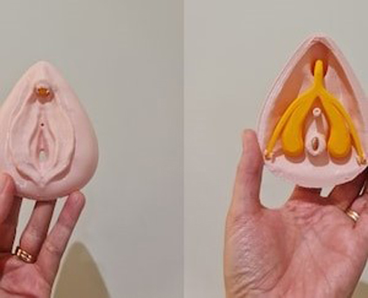
3D model vonkajších ženských pohlavných orgánov a vnútorných štruktúr klitorisu
Zdroj: Google.sk
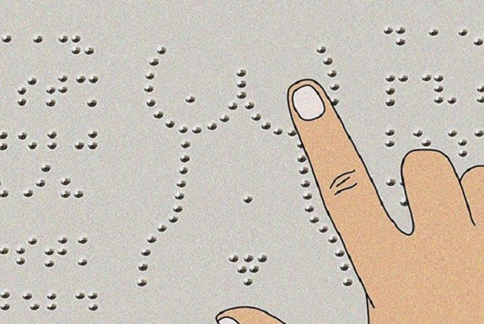
Vybodkovaná silueta ženského tela
Zdroj: Google.sk

Spomínali ste, že so sexuálnou výchovou treba začať od malička. Môžete nám, prosím, načrtnúť, ako sa obsah líši v závislosti od veku klientov?
V predškolskom veku a na I. stupni ZŠ sa zameriavame predovšetkým na koncept milovať a byť milovaný, na podporu samostatnosti a osobnej sebadôvery, na rozvoj úcty a tolerancie. Ideálne a veľmi prospešné je už v tomto veku začať s výchovou pohlavnej rovnosti a dezmytifikáciou stereotypov. Inými slovami, učiť, že je úplne v poriadku, keď majú chlapci dlhé a dievčatá krátke vlasy, keď sa chlapci hrajú s bábikami a dievčatá s autíčkami, keď chcú chlapci tancovať balet a dievčatá slúžiť v armáde a pod. V staršom veku už prichádzajú na rad vedecky presné informácie o ľudskom vývoji, anatómii, reprodukčnom zdraví, antikoncepcii a pôrode, mladým ľuďom pomáhame pri spoznávaní a pochopení nielen ich vlastnej sexuálnej identity a reality, ale aj identity a reality ostatných ľudí, ktorá môže byť odlišná, ale rovnako pozitívna a jedinečná.
Pracujete aj s rodičmi detí so ZP? Aké sú Vaše skúsenosti? Uvedomujú si, že nevidiaci sa nerovná človek bez sexuálnych potrieb?
Žiaľ, nielen rodičia, v podstate celá spoločnosť akoby si zatiaľ nebola dostatočne vedomá sexuality niektorých skupín. Sexualita je ale súčasťou každého z nás, hoci, pravda, v rôznych etapách života a v rámci svojich fyzických či kognitívnych možností, ju žijeme odlišne. Milovať a byť milovaný chce každý, výnimkou nie sú ani ľudia s postihnutím, deti či seniori. V prípade rodičov edukujeme, t. j. odovzdávame presné informácie a scitlivujeme ich. Potrebujú vedieť a pochopiť, že keď oni sami vo svojej mysli udelia svojim deťom právo na sexualitu, pomôžu im tým budovať nielen pozitívny vzťah k samým sebe, ale aj ich vzťah k iným. Takto „jednoducho“ svoje deti naučia, že milovať a byť milovaný je aj ich súčasťou a že sú prijímaní takí, akí sú. Bez ohľadu na zdravotné postihnutie.
Čo presne si máme predstaviť pod sexuálnou terapiou, prostredníctvom ktorej sa sexuálne problémy riešia?
Terapia sa vykonáva individuálne, alebo v páre. Sedenia sú zamerané na identifikáciu a riešenie sexuálnych ťažkostí. Ja ako terapeut na nich zadávam konkrétne úlohy, ktoré klient následne plní individuálne alebo s partnerom/kou doma medzi jednotlivými našimi stretnutiami. Ja osobne pracujem hlavne na terapeutickej, pedagogickej a psycho-sociálnej úrovni, nakoľko má ale ľudská sexualita mnoho dimenzií, často spolupracujem s ďalšími odborníkmi. Keď ku mne napr. príde klient, ktorého sexuálna disfunkcia je fyziologického pôvodu, odporučím mu návštevu urológa, gynekológa či endokrinológa. Ten potvrdí, alebo vylúči diagnózy, ktoré môžu mať vplyv na sexuálne fungovanie. V týchto prípadoch je sexuálne poradenstvo a terapia hlavne doplnkovou a podpornou liečbou. Pri pacientoch, ktorých sexuálne ťažkosti sú zapríčinené vážnou psychologickou traumou, sa odporúčajú sedenia s klinickým psychológom či špecializovaným psychoterapeutom. Až keď sa podchytí primárny problém, prejdeme k riešeniu sexuálnych ťažkostí.
Čo má k dispozícii našinec, ak má z rôznych dôvodov zviazaný jazyk, ale chcel by sa aspoň trošku podkuť? Po čom by ste odporúčali siahnuť?
Žiaľ, v súčasnosti je k dispozícii málo voľne prístupného a správne adaptovaného materiálu v oblasti sexuality a sexuálnej výchovy, ktorý by bol plne prístupný ľuďom so zrakovým postihnutím. V tomto smere nie je vhodne adaptovaná dokonca ani odborná literatúra, s inak výborne vypracovanými textami a podrobným popisom obrázkov. Na sebavzdelávanie v oblasti sexuality preto najviac odporúčam kombináciu správneho čítania a spoznávania vlastnej sexuality.
Siahnuť možno napr. po erotických románoch (vedecky presné informácie to síce nie sú, ale konkrétnejšiu predstavu vybudovať pomôžu), po odbornejších knihách, ktoré sa venujú láske, sexualite, ľudským telám a vzťahom, či po sexuologických časopisoch, ktoré zhŕňajú poznatky na vedeckej úrovni. Odborné blogy, podcasty, náučné videá či filmy s témou sexuality možno, žiaľ, nájsť skôr v zahraničí než na Slovensku.
A pokiaľ ide o spoznávanie vlastnej sexuality, prijmime ju a nebojme sa jej. Nebojme sa spoznávať vlastné telo, zisťovať, kedy sa cítime príjemne a kedy nepríjemne, venovať pozornosť svojim emocionálnym i fyziologickým podnetom a potrebám. Dovoľme si rešpektovať vlastné telo a starať sa oň s láskou. Sexualita je ukrytá v našich myšlienkach, slovách a dotykoch, je ovplyvnená našou životosprávou, životným štýlom a tým, ako sa cítime. Kultivujme ju teda v pozitivite a milujme v prvom rade samých seba, a to na všetkých úrovniach. Aby sme mohli milovať druhých a aby druhí mohli milovať nás.

Obráťte sa na odborníka
Michaela Kelemenová poskytuje sexuálne poradenstvo, komplexnú a aktualizovanú sexuálnu výchovu na bio-psycho-sociálnej úrovni, adaptovanú pre ľudí so ZP a ich rodiny. Klientom vysvetlí fungovanie ľudského tela, hormonálneho systému, pohlavnej anatómie, sexuálnej odpovede u mužov aj žien, fungovanie a budovanie emočne zdravých, funkčných a uspokojivých partnerských vzťahov. Poskytne poradenstvo v oblasti sexuálnej identity a koučing v oblasti sexuality pre jednotlivcov aj páry. Venuje sa dezmytifikácii sexuality a rôznym sexuálnym disfunkciám.
Dĺžka sedenia: 60 minút
Forma: on-line alebo telefonicky
Cena sedenia: 30 €
Kontakt: michaela.sexologia@gmail.com

Dušana Blašková

Kampane a zbierky

Poznáme výhercov motivačnej súťaže základných organizácií
Udržať sa rok čo rok na stupni víťazov je umenie. Róbert Sliva zo ZO Trnava ho ale ovláda dokonale. Tento rok sa mu pokladničku podarilo naplniť priam vrchovato – uznajte, 1 124,18 € v pomerne malej krabičke! Klobúk snímame už len symbolicky, doslova sme mali možnosť urobiť to v závere IX. zjazdu ÚNSS, kedy sme mu slávnostne odovzdali šek v hodnote 100 € pre ZO, a keďže vieme, že on sám je nadšeným športovcom, venovali sme mu cestovnú tašku, do ktorej si môže zbaliť všetko potrebné nielen na turnaje. O tom, kto si oddýchne v štvorhviezdičkovom Hoteli Apollo v Bratislave, rozhodlo žrebovanie. Šťastie sa usmialo na tím pani Emílie Švačovej zo Svidníka. Žiaľ, výherkyňa na zjazde prítomná nebola, preto jej voucher i ďakovný list zašleme poštou. Výhercom srdečne gratulujeme a ešte raz veľmi pekne ďakujeme členom a priateľom ÚNSS, ktorí sa rok čo rok do zbierky zapájajú.
Biela pastelka však s odmeňovaním ešte neskončila. ZO, ktorá získa najväčší podiel, dostane po finálnom uzatvorení verejnej zbierky, zapracovaní všetkých vkladov a rozdelení peňazí medzi nižšie organizačné zložky (t. j. keď budeme vedieť určiť, ktorá ZO bola najúspešnejšia) k vypočítanému podielu bonusovú prémiu vo výške 200 €. Vyhodnotenie sa uskutoční v priebehu prvého štvrťroka 2023.
Nedá nám nepodeliť sa s vami ešte o aktuálnu cifru na zbierkovom účte. Je tam 262 367,70 €, a to sme tento ročník ešte definitívne neuzavreli!

(red.)

Radíme a pomáhame

Valorizácia dôchodkov v budúcom roku
Sociálna poisťovňa zvýši od 1. januára 2023 všetky druhy dôchodkových dávok (starobné, predčasné starobné, invalidné a pozostalostné dôchodky), a to o 11,8 %. Udeje sa tak automaticky, o zvýšenie dôchodkových dávok teda nie je potrebné sociálnu poisťovňu žiadať. Ústredie bude zároveň po Novom roku rozosielať všetkým poberateľom písomné rozhodnutie. Dôchodky vo vyššej sume budú prvý raz vyplatené vo výplatnom termíne v januári 2023 aj s doplatkom zvýšenia od 1. januára 2023.

Prečo 11,8 percenta?
Dôchodky sa v roku 2023 zvýšia o percento medziročného rastu spotrebiteľských cien za domácnosti dôchodcov určeného Štatistickým úradom SR za prvý polrok kalendárneho roka 2021. Ten potvrdil, že v priemere za šesť mesiacov roku 2022 v porovnaní s rovnakým obdobím roku 2021 sa index spotrebiteľských cien za domácnosti dôchodcov zvýšil o 11,8 percenta. Dôchodkové dávky sa preto budú zvyšovať práve o 11,8 percenta.

Priemerný starobný dôchodok sa zvýši o viac ako 61 €
Pre ilustráciu, priemerný vyplácaný starobný dôchodok koncom septembra 2022 dosiahol výšku 517,40 €. Po valorizácii sa v budúcom roku jeho suma zvýši o 61,10 € na 578,50 € mesačne.

Minimálne dôchodky a valorizácia
Pre tento druh dôchodku platí osobitný mechanizmus. Na valorizáciu dôchodku od 1. januára 2023 sa zo zákona neprihliada na zvýšenie dôchodku na sumu minimálneho dôchodku. Zvyšuje sa suma dôchodku bez tohto zvýšenia. Ak suma dôchodku bude aj po valorizácii nižšia ako minimálny dôchodok, sociálna poisťovňa ďalej zvýši sumu dôchodku na sumu minimálneho dôchodku. Keďže sa suma minimálneho dôchodku od 1. januára 2023 nemení, dôchodca bude naďalej dostávať dôchodok v nezmenenej sume (teda minimálny dôchodok, ktorý je pre neho po valorizácii dôchodku finančne výhodnejší).
Ak bude suma dôchodku po valorizácii vyššia ako suma minimálneho dôchodku, nárok na minimálny dôchodok zaniká a sociálna poisťovňa bude dôchodcovi vyplácať jeho dôchodok v novej, vyššej sume. Ten bude totiž pre neho výhodnejší než dovtedy poberaný minimálny dôchodok.
Príklad:
Dôchodca k 31. decembru 2022 poberal minimálny dôchodok v sume 334,30 €, pričom suma jeho starobného dôchodku k tomuto dátumu bola 333,30 €. Od 1. januára 2023 sa mu zvýšil – valorizoval – jeho starobný dôchodok o 39,40 € na sumu 372,70 €. Táto suma je vyššia ako suma minimálneho dôchodku, preto mu Sociálna poisťovňa od 1. januára 2023 bude vyplácať starobný dôchodok v sume 372,70 €.

Spracované podľa informácií na stránke Sociálnej poisťovne
(red.)

Príspevok na opatrovanie pre poberateľov dôchodku sa krátiť nebude
Poslankyňa NR SR Jana Žitňanská predložila na septembrovú schôdzu parlamentu návrh novely zákona o peňažných príspevkoch na kompenzáciu ťažkého zdravotného postihnutia (ŤZP), týkajúci sa peňažného príspevku (PP) na opatrovanie a na októbrovej schôdzi parlament túto novelu s menšími úpravami schválil. Čo sa tým mení?
Novelou zákona o PP na kompenzáciu ŤZP sa odstraňuje krátenie PP na opatrovanie v prípade, ak fyzická osoba, ktorá opatruje fyzickú osobu s ŤZP, je poberateľkou starobného, predčasného starobného, invalidného dôchodku z dôvodu poklesu schopnosti vykonávať zárobkovú činnosť o viac ako 70 %, výsluhového alebo invalidného výsluhového dôchodku. Krátenie príspevku na opatrovanie sa ruší i v prípade, ak opatrované osoby navštevujú ambulantné zariadenie sociálnych služieb v rozsahu viac ako 20 hodín týždenne.
Úprava výšky príspevku na opatrovanie pre poberateľov dôchodku bude vykonaná v dvoch krokoch, k 1. júlu 2023 a k 1. júlu 2024. Vláda SR ustanoví nariadením vlády SR k 1. júlu 2023 výšku PP na opatrovanie pre poberateľov dôchodku najmenej vo výške 75 % PP na opatrovanie pri opatrovaní jednej fyzickej osoby s ŤZP a najmenej vo výške 75 % PP na opatrovanie pri opatrovaní dvoch alebo viacerých fyzických osôb s ŤZP. Od 1. júla 2024 sa bude poberateľom dôchodku príspevok na opatrovanie vyplácať v rovnakej výške ako opatrovateľom, ktorí nie sú poberateľmi dôchodkových dávok.
S účinnosťou od 1. júla 2024 dochádza ešte k jednej vítanej zmene. PP na opatrovanie sa zvýši o 100 € mesačne, ak je fyzickou osobou s ŤZP jedno alebo viacero nezaopatrených detí, a to bez ohľadu na to, či opatrujúca osoba má, alebo nemá príjem zo zárobkovej činnosti, alebo poberá či nepoberá dôchodok. Do uvedeného termínu sa toto zvýšenie bude vyplácať ako doposiaľ, teda len v prípade, ak fyzická osoba, ktorá opatruje nezaopatrené dieťa s ŤZP, nemá v čase opatrovania príjem zo zamestnania, alebo nepoberá dôchodkové dávky.

Milan Měchura

DÚHA

DÚHA – Časopis pre nevidiacich a slabozrakých občanov so sociálnym zameraním
Periodicita: dvojmesačník
Vydavateľ: Únia nevidiacich a slabozrakých Slovenska, Sekulská 1, 842 50 Bratislava
IČO: 00683876
ISSN 1339-1755
Redakcia: Dušana Blašková, Eliška Fričovská a Josef Zbranek
Zostavila: Dušana Blašková
Jazyková korektúra: Michaela Hajduková
Fotografie, pri ktorých nie je uvedený zdroj, sú z archívu ÚNSS.
Grafika a tlač: Starion, s. r. o.
Registrácia: Ministerstvo kultúry SR, EV 4496/11
Príspevky posielajte písomne na adresu Úradu ÚNSS, Sekulská 1, 842 50 Bratislava alebo e-mailom na: duha@unss.sk.
Uzávierka nasledujúceho čísla: 31. január 2023
Realizované s finančnou podporou Ministerstva práce, sociálnych vecí a rodiny Slovenskej republiky

